**מבחן למשרת מפתח פרונט**

**משימה ראשונה**

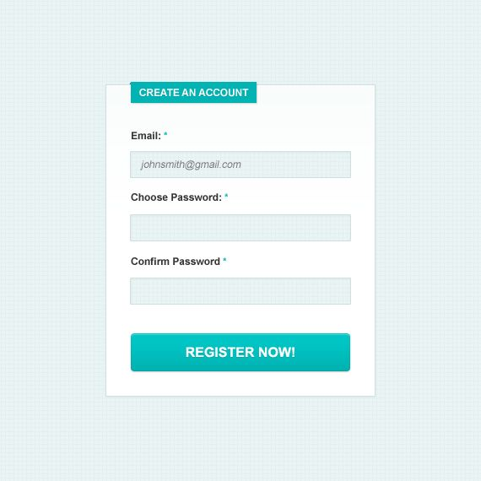בנה טופס הרשמה דינמי לאתר המבקש שם משתמש וסיסמא. הטופס צריך לוודא את תקינות השדות והימצאות הטקסט ולא לאפשר שליחה של טופס בעל מידע חסר.

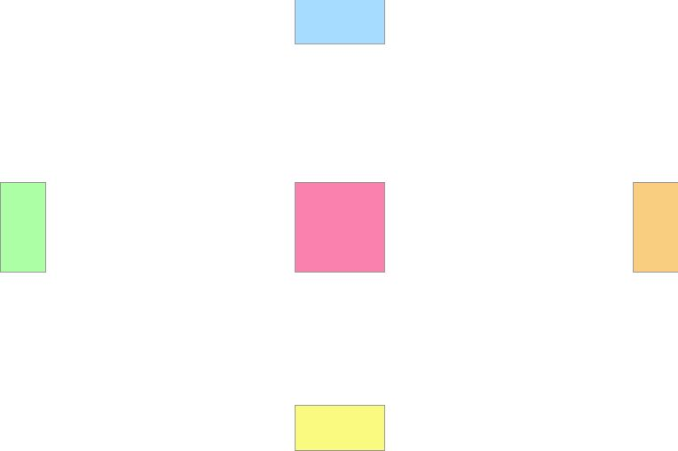**משימה שניה.**

צור בדפדפן את סידור הצורות הבא, כאשר המירכוז של הריבועים צריך להישמר גם בשינוי גודל הדפדפן ובלחיצה על ריבוע, צבעו צריך להשתנות

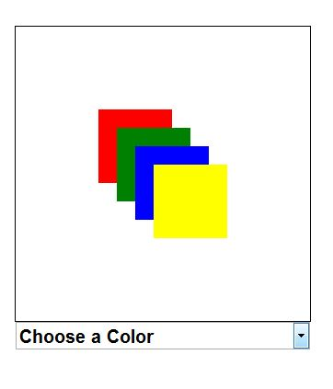**משימה שלישית**

1. צור/י ריבוע במרכז המסך עם מסגרת שחורה המכיל במרכזו ארבעה ריבועים צבעוניים.

הריבועים הצבעוניים צריכים להיות בגודל שווה אחד לשני.

את המרובעים יש למקם במרכז הריבוע הגדול, בשכבות אחד על השני, כאשר מרובע אחד צריך להסתיר ¾ מהמרובע שנמצא מתחתיו (כפי שניתן לראות בתמונה כאן למעלה).

2. צור/י אלמנט בחירה אשר מכיל את שמות הצבעים של הריבועים ואת המחרוזת “Choose a color”

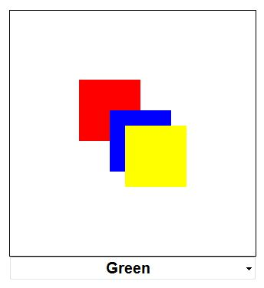(כפי שמופיע בתמונה כאן למעלה מתחת לריבוע הגדול).

3. צור/י פונקציה שמעלימה את אחד הריבועים ע"פ הצבע הנבחר בתוך אלמנט הבחירה, כפי שמופיע בתמונה בדף זה :

* **שים/י לב** שהפונקציה צריכה להעלים אך ורק את הצבע הנבחר – אם לדוגמא נבחר צבע מסוים ולאחר מכן נבחר צבע אחר הצבע מהבחירה האחרונה יופיע שוב והצבע מהבחירה החדשה יעלם.

בנוסף - כאשר נבחרת מאלמנט הבחירה המחרוזת “Choose a color” יחזרו להופיע שוב כל ארבעת המרובעים.